МИНИСТЕРСТВО ПРОСВЕЩЕНИЯ РОССИЙСКОЙ ФЕДЕРАЦИИ

ФЕДЕРАЛЬНОЕ ГОСУДАРСТВЕННОЕ БЮДЖЕТНОЕ ОБРАЗОВАТЕЛЬНОЕ УЧРЕЖДЕНИЕ ВЫСШЕГО ОБРАЗОВАНИЯ

«РОССИЙСКИЙ ГОСУДАРСТВЕННЫЙ ПЕДАГОГИЧЕСКИЙ УНИВЕРСИТЕТ им. А.И. ГЕРЦЕНА»

Направление подготовки

09.03.01 – Информатика и вычислительная техника

Профиль «Технологии разработки программного обеспечения» Лабораторная работа №5
«Эмпирическая функция распределения»

Работу выполнил студент 2 курса 1.1 группы:
Шульга Евгений

САНКТ-ПЕТЕРБУРГ 2024

Дискретный вариационный ряд
Цель работы: построить эмпирическую функцию распределения для дискретного вариационного ряда.
Оборудование: ПК, табличный процессор Excel
Ход работы:
Получены исходные данные:
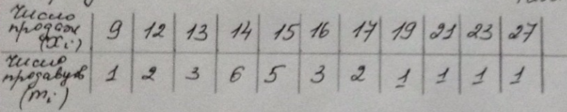

Анализируем исходные данные, строим таблицу в excel с расчетами:
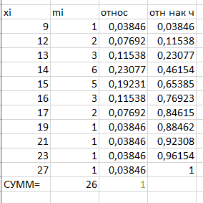

Исходя из полученных данных, строим эмпирическую функцию распределения, реализовано было следующим образом:

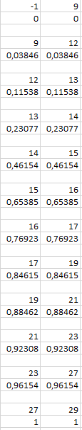

Интервальный вариационный ряд
Цель работы: построить эмпирическую функцию распределения для интервального вариационного ряда.
Оборудование: ПК, табличный процессор Excel
Ход работы:

Получены исходные данные:
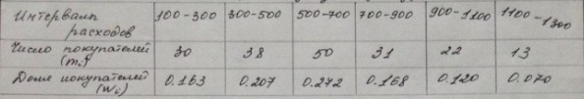

Анализируем полученные данные, строим таблицу в Excel: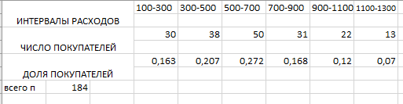

Исходя из полученных данных, строим эмпирическую функцию распределения, реализовано было следующим образом:

